**ปฏิบัติการที่ 2 การบริหารงาน minikube เบื้องต้น**

**2.1 การสั่งงาน Minikube**

เป็นการแสดงให้เห็นว่าเมื่อเราใช้คำสั่ง minikube เราสามารถเปิดปิดระบบ เปิดหน้าเว็บเพื่อบริหารงานได้

1. เปิด PowerShell ด้วยสิทธิ์ของ Administrator
2. พิมพ์ว่า

minikube start

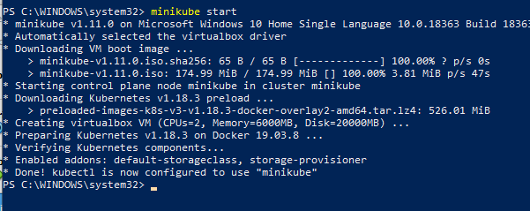

1. รอระบบดาวน์โหลดไฟล์
2. คลิก Yes สองครั้งเพื่อเพิ่มใน VirtualBox หรือ Virtual Machine ที่รองรับ

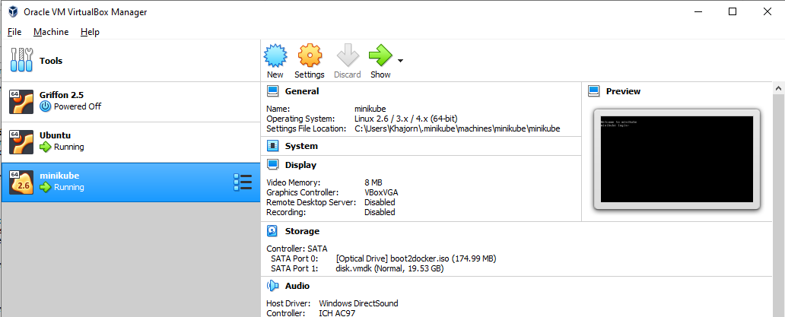

1. ทดสอบโดยเปิด

minikube dashboard

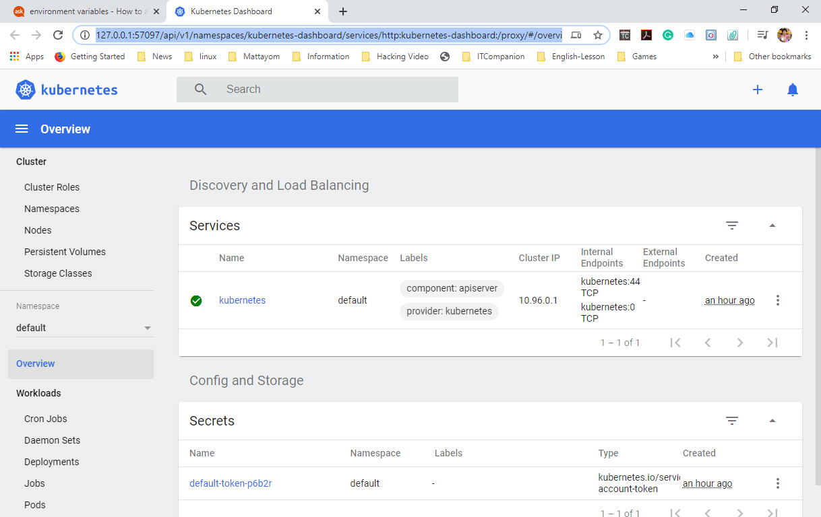

1. ตรวจสอบการรัน minikube

Minikube status

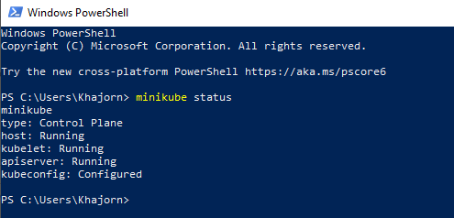

1. ถ้ายุติใช้คำสั่ง minikube stop

Minikube stop

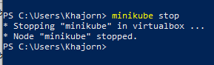

จะปิด VirtualBox หรือ Virtual Machine ที่สนับสนุนอยู่

กรณีที่พบว่าค่าของ minikube ไม่ปรากฎเครื่องสามารถใช้คำสั่ง minikube delete ได้

**2.2 การติดตั้ง Kubernetes กับ Minikube**

* [**Minikube Features**](https://kubernetes.io/docs/setup/learning-environment/minikube/#minikube-features)
* [**Installation**](https://kubernetes.io/docs/setup/learning-environment/minikube/#installation)
* [**Quickstart**](https://kubernetes.io/docs/setup/learning-environment/minikube/#quickstart)
* [**Managing your Cluster**](https://kubernetes.io/docs/setup/learning-environment/minikube/#managing-your-cluster)
* [**Interacting with Your Cluster**](https://kubernetes.io/docs/setup/learning-environment/minikube/#interacting-with-your-cluster)
* [**Networking**](https://kubernetes.io/docs/setup/learning-environment/minikube/#networking)
* [**Persistent Volumes**](https://kubernetes.io/docs/setup/learning-environment/minikube/#persistent-volumes)
* [**Mounted Host Folders**](https://kubernetes.io/docs/setup/learning-environment/minikube/#mounted-host-folders)
* [**Private Container Registries**](https://kubernetes.io/docs/setup/learning-environment/minikube/#private-container-registries)
* [**Add-ons**](https://kubernetes.io/docs/setup/learning-environment/minikube/#add-ons)
* [**Using Minikube with an HTTP Proxy**](https://kubernetes.io/docs/setup/learning-environment/minikube/#using-minikube-with-an-http-proxy)
* [**Known Issues**](https://kubernetes.io/docs/setup/learning-environment/minikube/#known-issues)
* [**Design**](https://kubernetes.io/docs/setup/learning-environment/minikube/#design)
* [**Additional Links**](https://kubernetes.io/docs/setup/learning-environment/minikube/#additional-links)
* [**Community**](https://kubernetes.io/docs/setup/learning-environment/minikube/#community)

Minikube เป็นเครื่องมือที่จะทำให้รันบน Kubernetes เครื่องได้ง่าย Minikube รับได้เพียง 1 โหนด Kubernetes cluster ในหนึ่ง Virtual Machine (VM) บนเครื่องผู้เรียนที่กำลังพัฒนา Kubernetes หรือแก้ไขปัญหาในการพัฒนาวันต่อวัน

## ฟีเจอร์ Minikube

Minikube รองรับฟีเจอร์ Kubernetes ดังนี้

* DNS
* NodePorts
* ConfigMaps and Secrets
* Dashboards
* Container Runtime: [Docker](https://www.docker.com/), [CRI-O](https://cri-o.io/), and [containerd](https://github.com/containerd/containerd)
* Enabling CNI (Container Network Interface)
* Ingress

## 2.3 การบริหารงาน Minikube อย่างรวดเร็ว

ให้ทำปฏิบัติการติดตั้ง Minikube ก่อนดำเนินการปฏิบัติการนี้

**เริ่มต้นการทำงาน**

เป็นการสาธิตว่าเราสามารถเปิด ใช้ และลบ Minikube บนเครื่องอย่างไร โดยขั้นตอนจะมีดังนี้

1. เริ่ม Minikube ด้วยการสร้างคลัสเตอร์  
    minikube start

ผลที่ได้

Starting local Kubernetes cluster...

Running pre-create checks...

Creating machine...

Starting local Kubernetes cluster...

รายละเอียดข้อมูลที่ระบุเวอร์ชัน Kubernetes, VM, หรือcontainer runtime, ให้ดูตามลิงค์นี้ [Starting a Cluster](https://kubernetes.io/docs/setup/learning-environment/minikube/#starting-a-cluster)

ค่ากำหนดเราสามารถเข้าไปดูได้ใน home directory ของผู้ใช้ และเข้าในโฟลเดอร์ย่อย .kube ไฟล์ชื่อ config

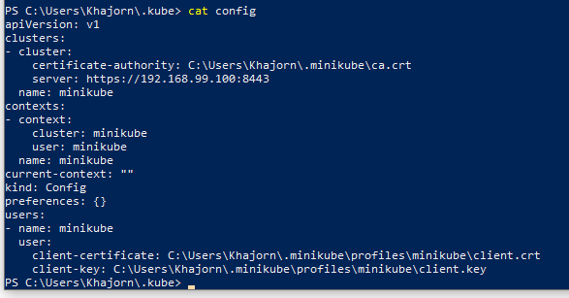

1. ในที่นี้เราจะใช้คำสั่ง kubectl สำหรับการทำ Cluster และดูรายละเอียดคลิกที่ลิงค์ [Interacting with Your Cluster](https://kubernetes.io/docs/setup/learning-environment/minikube/#interacting-with-your-cluster)

ใช้คำสั่ง

kubectl config use-context minikube   
เพื่อเรียกค่ากำหนด minikube มาใช้ เราสามารถที่จะเรียกอิมเมจอื่นๆมาใช้งาน  
การสร้างการใช้ Kubernetes ใช้กับอิมเมจที่มีอยู่ชื่อว่า echoserver, ระบุ HTTP server และพอร์ตที่ต้องการคือ 8080 ด้วย --port.

kubectl create deployment hello-minikube --image=k8s.gcr.io/echoserver:1.10  
ผลที่ได้จะเหมือนกับ:  
deployment.apps/hello-minikube created

1. เพื่อเข้าใช้งาน hello-minikube , เข้าไปดูบริการ:
2. kubectl expose deployment hello-minikube --type=NodePort --port=8080

กำหนดออปชัน --type=NodePort เพื่อระบุบริการ

ผลที่ได้จะเหมือนกับ:

service/hello-minikube exposed

1. ใน Pod ชื่อ hello-minikube ได้เปิดขึ้นแต่ผู้เรียนจะต้องรอจน Pod ขึ้นมาก่อนที่เข้าไปดูบริการ

ตรวจสอบว่า pod ทำงานหรือยัง

kubectl get pod

ถ้ามีสถานะขึ้นมาแสดงว่า ContainerCreating แสดงว่า Container กำลังถูกสร้างขึ้น แต่ถ้าขึ้น Running แสดงว่าสร้างเสร็จแล้ว

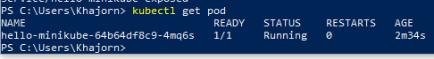

1. การเข้าไปดูรายละเอียดของ Service

minikube service hello-minikube --url

ถ้าเรียก  
minikube service hello-minikube

จะได้

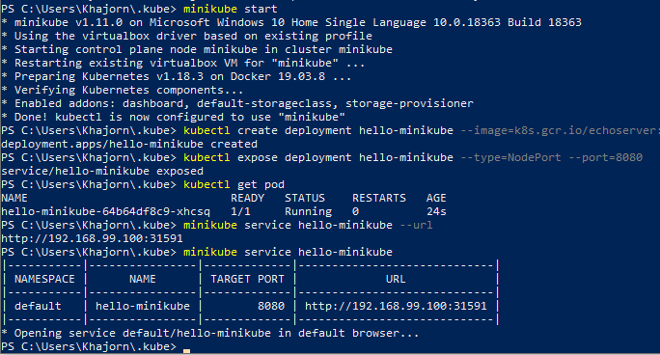

และเปิด Browser พอร์ตของบริการใหม่

1. ไปดูรายละเอียดของคลัสเตอร์เครื่อง และสำเนาไปเปิดใน Browser

ผลลัพธ์ที่ได้

Hostname: hello-minikube-64b64df8c9-4mq6s

Pod Information:

-no pod information available-

Server values:

server_version=nginx: 1.13.3 - lua: 10008

Request Information:

client_address=172.17.0.1

method=GET

real path=/

query=

request_version=1.1

request_scheme=http

request_uri=http://192.168.99.100:8080/

Request Headers:

accept=text/html,application/xhtml+xml,application/xml;q=0.9,image/webp,image/apng,*/*;q=0.8,application/signed-exchange;v=b3;q=0.9

accept-encoding=gzip, deflate

accept-language=th-TH,th;q=0.9,en;q=0.8

connection=keep-alive

host=192.168.99.100:30553

upgrade-insecure-requests=1

user-agent=Mozilla/5.0 (Windows NT 10.0; Win64; x64) AppleWebKit/537.36 (KHTML, like Gecko) Chrome/83.0.4103.61 Safari/537.36

Request Body:

-no body in request-

**2.4 การลบบริการ hello-minikube :**

1. ถ้าไม่ต้องการ Service และคลัสเตอร์ที่ทำงาน ผู้เรียนสามารถที่ลบทิ้งได้

kubectl delete services hello-minikube

ผลที่ได้

service "hello-minikube" deleted

2. การลบ hello-minikube ที่ใช้:

kubectl delete deployment hello-minikube

ผลที่ได้

deployment.extensions "hello-minikube" deleted

3. ปิดคลัสเตอร์ Minikube บนเครื่อง:

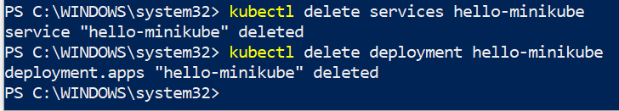

minikube stop

ผลที่ได้

Stopping "minikube"...

"minikube" stopped.

ดูรายละเอียดเพิ่มเติมจากลิงค์ [Stopping a Cluster](https://kubernetes.io/docs/setup/learning-environment/minikube/#stopping-a-cluster).

4. ลบคลัสเตอร์ Minikube บนเครื่อง:

minikube delete

ผลที่ได้:

Deleting "minikube" ...

The "minikube" cluster has been deleted.

ดูรายละเอียดเพิ่มเติมจากลิงค์  [Deleting a cluster](https://kubernetes.io/docs/setup/learning-environment/minikube/#deleting-a-cluster).